שיעור שלישי 22.11.2005

דוגמא למקרה – אישה נכנסת לחדר ניתוח עם סרטן שעקב הגרורות הרבות שלו לא ניתן לנתח.
הכירורג המנתח יוצא מחדר הניתוח לאחר מעשה, ובחוץ מחכים לו בני משפחת החולה שמציפים אותו בשאלות לגבי קרובת המשפחה שלהן.
מה ראוי שהרופא יעשה במצב כזה?

המרצה נותן את הפתרון האישי שלו – הוא בעצמו היה מסביר שלא יאה לדבר איתם על מצבה של החולה לפני שהיא עצמה מתעדכנת בו, יש להרגיע אותם שאין דבר דחוף או בהול במצבה, שהיא מתעוררת מן ההרדמה, ולאחר שידבר איתה ידבר גם איתם.

קטינים –
כל עוד אדם הינו קטין, אין (לכאורה) מקום לשאלה, והמידע רפואי שלו יינתן לאפוטרופוס שלו.
למה לכאורה?
ישנם מקרים חריגים.
קטין ע"פ ההגדרה הוא אדם מתחת לגיל 18.
לעומת זאת, נערות שנכנסות להריון זכאיות לחיסיון המידע הרפואי, שכן הן עלולות לפגוע בעצמן/בתינוק, או אפילו גרוע מכך, המידע יוביל לרציחתן (במגזרים מסוימים).
יש להן את הזכות לעבור את כל הליך האבחנה והטיפול מבלי ליידע את הוריהן, גם אם הן מתחת
לגיל הכשרות המשפטית.
הדבר אף מוגן מכוח סע' 496 לחוק העונשין.
חוק לגילוי נגיפי איידס בקטינים – אם יש לך בבית נער או נערה בגיל 16, שהם HIV POSITIVE, יכול מאוד להיות שלא תדע מכך בכלל.
ישראל אחת מהמדינות היחידות בעולם שדאגו לכך, והיא נחשבת מתקדמת בשל כך.
הקטינים צריכים להרגיש שאם הם ייבדקו – איש לא יידע מכך, ובכך לעודד את אחוזי ההיבדקות.
עם זאת, נכתב בחוק כי:
2(ב)(1). תוצאה חיובית של בדיקה לגילוי נגיפי איידס תימסר לקטין בידי צוות ובנוכחות פקיד סעד כמשמעותו בחוק שירותי הסעד, התשי"ח-1958 (להלן - פקיד סעד);

2(ב)(2) הצוות ופקיד הסעד ידונו עם הקטין בדבר האפשרות למסור את תוצאת הבדיקה לנציגו; הסכים הקטין, יזמין הצוות את נציגו וימסור לו את תוצאת הבדיקה וכן ידריך את הקטין ואת נציגו לענין דרכי פעולה ודרכי טיפול בקטין;
התנגד הקטין, ידריך הצוות את הקטין בלבד.


- במקרה בו הבת לוקחת אנטיביוטיקה, האם צריכה לדעת?
  - כן.
- במקרה בו הבת לוקחת תרופה נגד אפילפסיה, האם צריכה לדעת?
  - כן.
- ובמקרה של נטילת גלולות נגד הריון?
  - אנו אינסטינקטיבית אומרים שלא, אך הדבר לא מעוגן בשום חוק.

על פניו, אותו הרציונל בבסיס הטענה שמתירה לבנות לעשות הפלה, צריך להכליל גם את החיסיון של בנות לעניין נטילת גלולות נוגדות הריון.
אך לעומת זאת, גלולות אינן כדורי מנטה למציצה!
יש בהן סיכונים, החל מסרטן, ועד ריבוי קרישי דם בזמן טיסות!
להורים יש טענה טובה להתערב במידע הרפואי של ילדתם.

האם קטינה רשאית בכלל להתחיל ליטול גלולות נגד הריון מבלי לקבל אישור מהוריה?
יכול שיעלה הטיעון שדרכן של צעירות לעשות כך, ולכן פעולותיהן מאושרות ע"פ חוק.
(בדומה לדרך בה מוכשרת חתימת קטין בעסקה מתוך חשבונו הצעיר בבנק).

ברוב המדינות המתוקנות יש נטייה לאבחנה (שאינה מוסדרת בחקיקה ראשית),
בין קטין-קטין (גיל 3-4), קטין בגיר (גיל 16 ורבע),
וקטין עצמאי (כגון ילדים שלא גדלים בבית, Emancipated Minor).

שיתוף צדדים שלישיים במידע –

חוק זכויות החולה תשנ"ו 1996 -
19. שמירת סודיות רפואית
(א) מטפל או עובד מוסד רפואי, ישמרו בסוד כל מידע הנוגע למטופל, שהגיע אליהם תוך כדי מילוי תפקידם או במהלך עבודתם.

(ב) מטפל, ובמוסד רפואי - מנהל המוסד, ינקטו אמצעים הדרושים כדי להבטיח שעובדים הנתונים למרותם ישמרו על סודיות העניינים המובאים לידיעתם תוך כדי מילוי תפקידם או במהלך עבודתם.

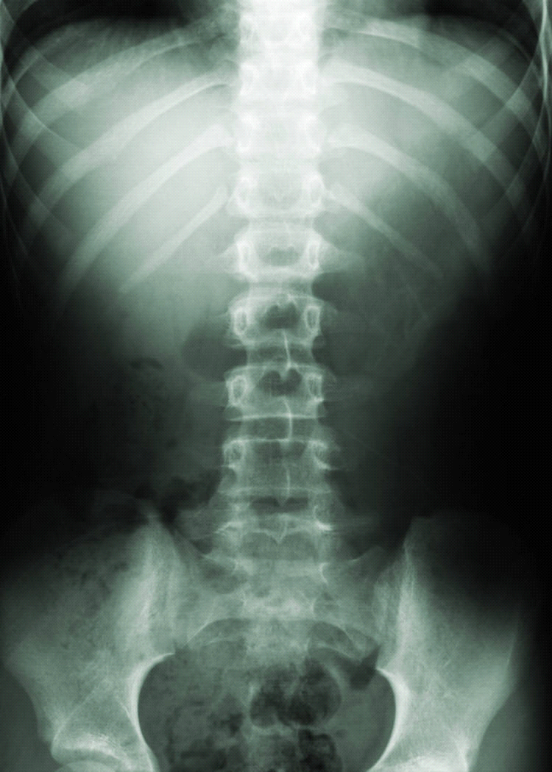
נניח שיש לי חולה במחלקה עם כאבי גב, ואני קורא לאורטופד.
כשהאורטופד בא, הוא צד שלישי או לא?
רוב המקומות נוקטים בגישה מקילה כאשר מדובר בהמשך הטיפול,
ואין כאן Breach of confidence.

מי נחשב צדדים שלישיים?
בוסים, עיתונאים, בנקים, חברות ביטוח, הציבור הרחב, וכו'.

מתי למרות הזכות של החולה, נרשה לשחרר את המידע?
סע' 20 מספק את החריגים:
20. מסירת מידע רפואי לאחר
(א) מטפל או מוסד רפואי רשאים למסור מידע רפואי לאחר בכל אחד מאלה:
(1) המטופל נתן את הסכמתו למסירת המידע הרפואי; (פס"ד מיה קוך, שהשתמשו בכך שחתמה על וס"ר (ויתור סודיות רפואית) כדי לעשות Fishing בעברה ולחפש סיבות לפיטוריה).
לכן כשמנסים להחתים אותנו על וס"ר יש לשאול למה, ולדאוג להגבילו בזמן, במטרות השימוש (לצורכי עבודתי בלבד), ולהגדיר את סוג המידע.
(2) חלה על המטפל או על המוסד הרפואי חובה על פי דין למסור את המידע הרפואי; חובות מסוג זה כוללים את המשטרה, מחלות מידבקות (מכוח פקודת בריאות העם), חשד להתעללות, חוק רישוי כלי-ירי, כל מידע רפואי של המלש"ב.
(3) מסירת המידע הרפואי היא למטפל אחר לצורך טיפול במטופל;
(4) לא נמסר למטופל המידע הרפואי לפי סעיף 18(ג) וועדת האתיקה אישרה את מסירתו לאחר; באם לא נמסור מידע לפי סע' 18(ג), סע' זה מאפשר העברתו לאחר, אשר ישמש כמתווך ומעין Buffer בהעברת המידע לחולה.
(5) ועדת האתיקה קבעה, לאחר מתן הזדמנות למטופל להשמיע את דבריו, כי מסירת המידע הרפואי על אודותיו חיונית להגנה על בריאות הזולת או הציבור וכי הצורך במסירתו עדיף מן העניין שיש באי מסירתו; פס"ד טרסוף (Tarassof) – מטופל מספר לפסיכולוג שלו שהוא הולך לרצוח את חברתו שמתכננת להיפרד ממנו, הפסיכולוג מזהיר את המשטרה שחוקרת את המטופל ומשחררת אותו, ולאחר השחרור רוצח את חברתו. המשפחה תובעת אותו על כך שלא הזהיר את החברה עצמה. הוא טען שאין לו חובת ילוי כלפי החברה, וכי הוא נמצא במערכת חובות רק עם הלקוח שלו, ואילו ביהמ"ש דחה את טענתו, משום שהוא היה במקום הטוב ביותר למנוע את הפגיעה.
טרסוף קובע בעצם את החובה להזהיר, וקובע כי היעדר יחסי מטפל-מטופל אינה פוטרת אותו מאחריות הדיווח.
(6) מסירת המידע הרפואי היא למוסד הרפואי המטפל או לעובד של אותו מוסד רפואי לצורך עיבוד המידע, תיוקו או דיווח עליו על פי דין;
(7) מסירת המידע הרפואי נועדה לפרסום בביטאון מדעי, למטרות מחקר או הוראה בהתאם להוראות שקבע השר ובלבד שלא נחשפו פרטים מזהים של המטופל.

(ב) מסירת מידע כאמור בסעיף קטן (א) לא תיעשה אלא במידה הנדרשת לצורך העניין, ותוך הימנעות מרבית מחשיפת זהותו של המטופל.
(ג) קיבל אדם מידע לפי סעיף קטן (א), יחולו עליו הוראות סעיף 19 והוראות סעיף זה, בשינויים המחויבים.

טרסוף מגדיר לנו את החובה להזהיר כאשר יש בפנינו מקרה של חולי פסיכיאטרי, חולי נגיפי מדבק, אך מה לגבי חולי גנטי?
כלומר, אם אני בודק אישה ומגלה שיש לה את הגן המכפיל את הסיכויים ללקות בסרטן השד, האם מוטלת עלי החובה להזהיר את האחיות שלה, אמא שלה, הבנות שלה?
האם בכלל קיימת חובת אזהרה?
יש הבדל בין הפסיכולוגיה לבין המדע הגנטי, וזה שהמידע הפסיכולוגי הוא משהו שאנשים יכולים להסיק ולגלות בעצמם.
כמו כן בגנטיקה חסר גורם האשם ע"פ רוב, כאשר אדם לא מדביק או מאיים על אחרים. מנגד, הוא יכול להגביל את ההתפשטות.
American Society of Human Genetics הוציא נייר תגובה בו הכריז מתי יש חובת גילוי:
- כשלא הצלחת לשכנע את המטופל לגלות.
- כאשר הנזק הוא:
  - בסבירות גבוהה
  - חמור
  - ניתן לצפייה מראש
  - ניתן לדעת מי יהיו הנפגעים
- המחלה צריכה להיות:
  - ברת מניעה
  - ברת טיפול
  - גילוי מוקדם שלה יפחית את הסיכון הגנטי

הגילוי לצד שלישי צריך להדגים הֶצְדֶק שגובר על הנזק למטופל.
לשיעור הבא לקרוא את פס"דים הסכמה לטיפול רפואי –
ע"א 2781/93 מיאסה עלי דעקה נ' בי"ח "כרמל", ע"א 522/04 קרנית נ' דיראווי,
ע"א 434/94 פלונית נ' "מור" , ע"פ 527/85, 480 קורטם נ' מ"י,
ע"א 470/87 ג'והר אלטורי נ' מ"י, ע"א 3108/91 רייבי נ' וויגל.

